Projeto PetLife

Especificação de Caso de Uso: UC8 Registrar Atendimento

# Visão Geral e Objetivos

Registrar o atendimento de um animal em um credenciado.

# Atores Envolvidos

Atendente Clínica

# Fluxo de Eventos

## Fluxo Básico

### Após se autenticar no UC14, Atendente seleciona opção Registrar Atendimento. Sistema exibe Interface 1 abaixo:

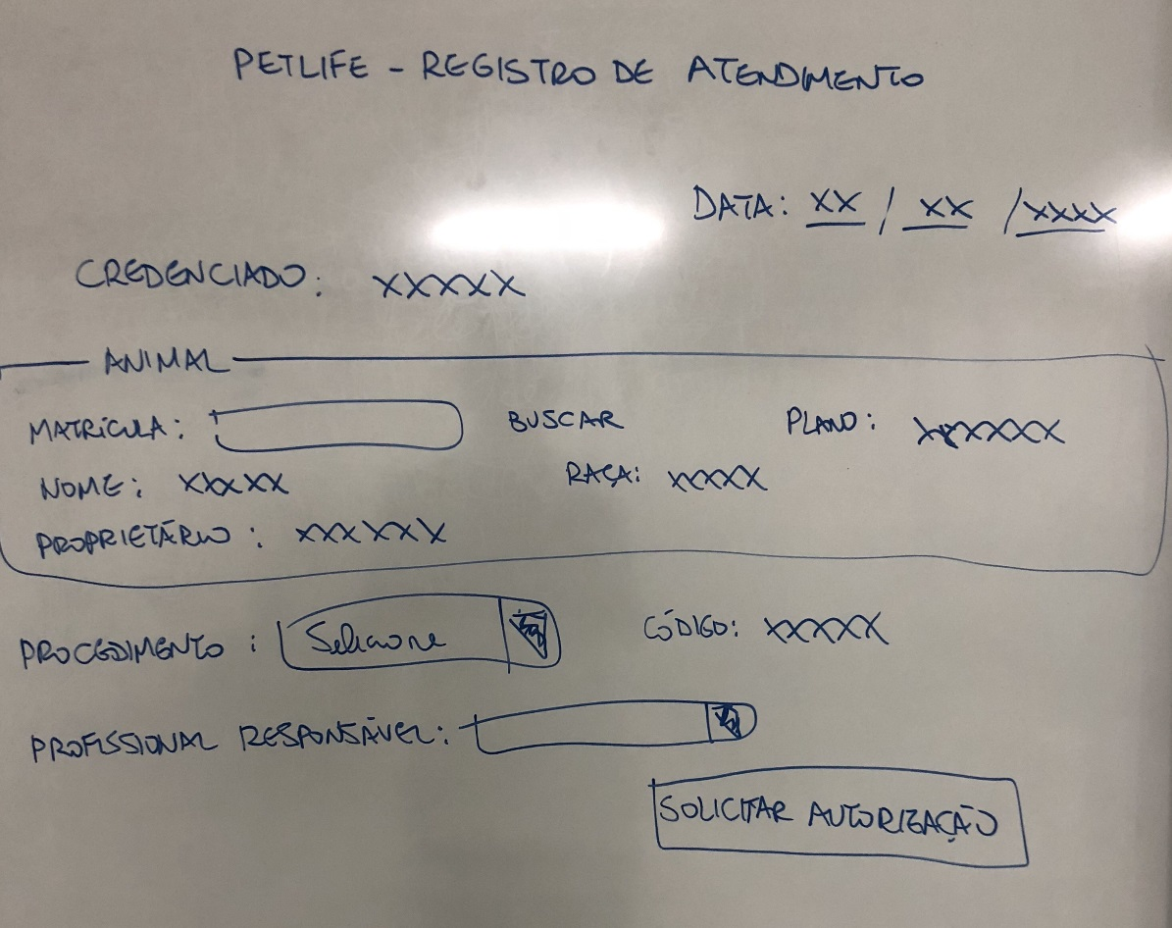

* Data: preenchida com a data atual
* Credenciado: Preenchido com o nome do credenciado
* Dados do animal:
  + Digitar a matrícula do animal conforme sua carteira e clicar em Buscar
  + O sistema busca e preenche os campos: Plano, Nome, Raça, Proprietário
  + Atendente deve validar as informações exibidas
* Procedimento: Exibir lista de procedimentos conforme o plano do animal
  + Ao ser escolhido o procedimento, Sistema busca e preenche o código do mesmo
* Profissional Responsável: Exibir em lista os profissionais cadastrados para o credenciado
  + No caso do credenciado não pertencer a uma clínica, exibe o próprio nome do credenciado

### Atendente clica em Solicitar Autorização

### Sistema aciona (inclui) o UC2 – Autorizar Atendimento

### Sistema exibe mensagem informando que o procedimento foi autorizado. Sistema registra as informações do atendimento.

## Fluxo de Exceção

### Caso o procedimento não seja autorizado, Sistema exibe mensagem “Procedimento Não Autorizado. Contate a PetLife no telefone xxxxxx”: